дата | №  урока | название  предмета | Ф. И. О.  учителя  (9193721081,  natali.sevostjanova2012@yandex.ru) | тема урока | задания для обучающегося
Понедельник,  08.11.2021 | 1 | Человек | Севостьянова  Наталья  Васильевна | Расстегивание и снятие демисезонной одежды и обуви | Расстегивание (развязывание) липучки  (молнии, пуговицы, ремня, кнопки, шнурка)  Ребенок учится выполнять действие сначала на тренажере, а затем на одежде, которая расположена перед ребенком в вертикальном или горизонтальном положении. После этого ребенок учится расстегивать одежду на себе. При расстегивании липучек внимание ребенка обращается на захват и оттягивание края липучки до ее расцепления. Если ребенок не находит край липучки, ему дается дополнительный ориентир (например, стежки, выполненные яркой нитью). Кнопку ребенок учится расстегивать двумя руками, при этом одной рукой держит нижнюю деталь кнопки, другой рукой оттягивает верхнюю деталь кнопки до ее расцепления. При расстегивании молнии трудность возникает с захватом «собачки» молнии. Для удобства захвата «собачки» молнии к ней можно прикрепить кольцо, цепочку и т. п. При расстегивании пуговиц ребенок удерживает одежду около пуговицы и снимает петлю с нее. Внимание ребенка обращается на последовательное расстегивание пуговиц сверху вниз. При расстегивании ремня ребенок, вынув конец ремня из петли, оттягивает его в сторону, затем вытаскивает язычок из отверстия и вынимает ремень из пряжки. Ребенок учится развязывать шнурки, завязанные на «бантик». Сначала ребенок тянет за один конец шнурка, затем просовывает палец под узел и тянет, пока узел не развяжется.  Снятие предмета одежды  Начинать обучение следует с одежды, удобной для снятия. Первоначально ребенок учится снимать одежду, расстегнутую и приспущенную взрослым. При снятии брюк (колготок) ребенок берет за пояс, спускает до колен, затем поочередно вынимает ноги из брюк. При снятии свитера ребенок скрещивает руки, захватывает низ свитера и поднимает вверх до уровня головы. Затем поочередно вынимает руки из рукавов и через голову снимает свитер. Снимая куртку (пальто, кофту), ребенок приспускает ее с плеч, вытаскивает одну руку из рукава, затем, свободной рукой придерживая куртку, вынимает другую руку.  Снятие обуви  Начинать обучение следует с обуви, удобной ребенку для снятия. Ребенок сидит на стуле (скамейке и т. д.), соответствующем его росту. Первоначально ребенок учится снимать обувь, расстегнутую и приспущенную взрослым. Захватив одной (двумя) рукой предмет обуви, он стягивает его с ноги. Затем ребенок учится самостоятельно брать предмет обуви за задник, стягивать с пятки и снимать с ноги.
 | 2 | Речь  и  альтернативная  коммуникация | Севостьянова  Наталья  Васильевна | Звуки [р] и [р’], буква Рр. Чтение слогов с буквой Рр и другими ранее изученными буквами | – Что изображено на картинках?  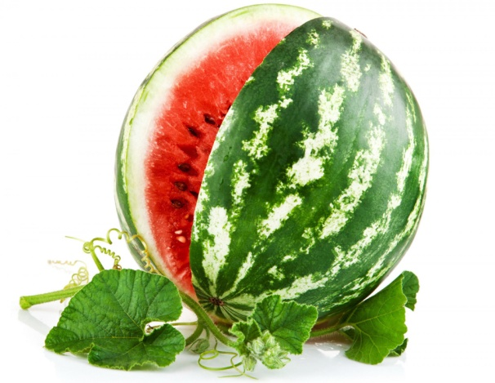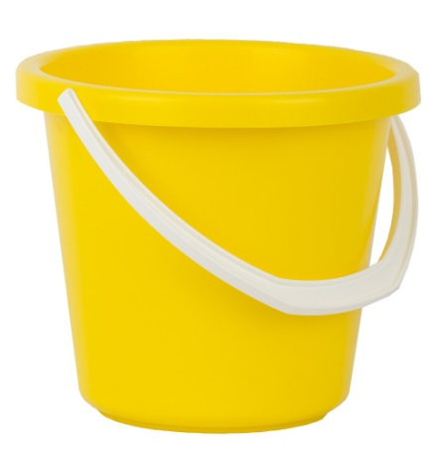  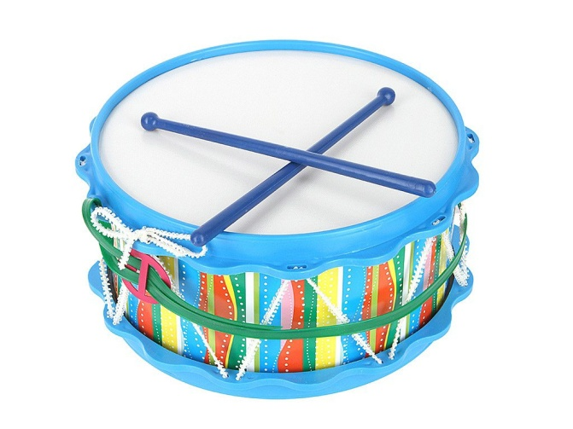  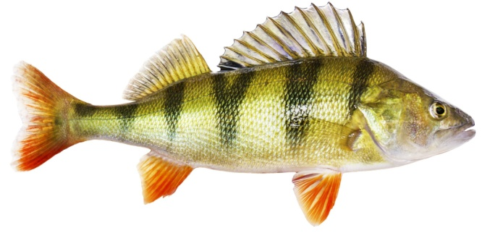  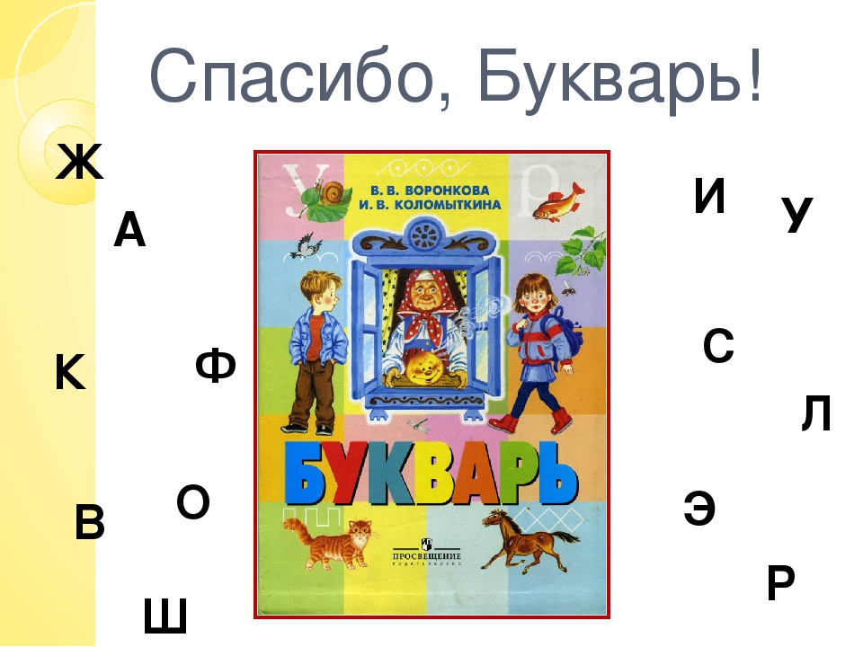  – Какой звук есть во всех этих словах?  – Что делают губы при произнесении звуков [р] и [р’]? (улыбаются)  – Где находится язык? (за верхними зубами)  – Что делает кончик языка? (от напора воздуха он дрожит)  – Какой буквой эти звуки обозначаются?  – Найди на ленте букв буку Р.  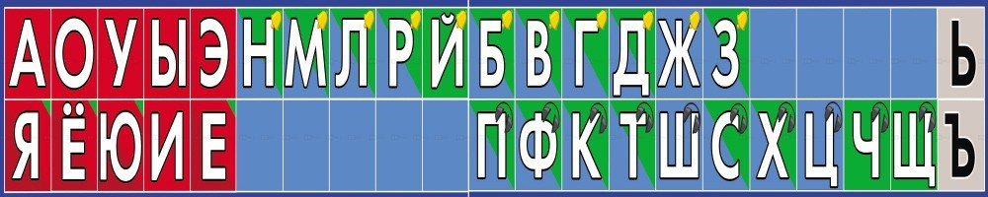  – Раскрась букву Р.    – Напечатай букву Р.  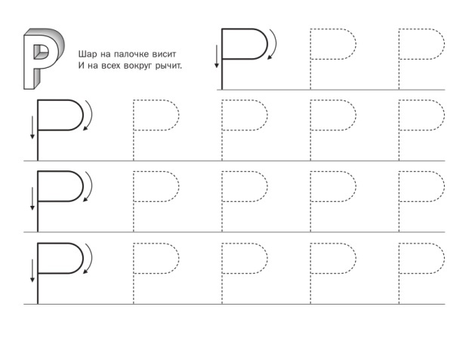  Составление с буквам А, О, У, Ы, Р слогов.  Чтение слогов РА, РО, РУ, РЫ, АР, ОР, УР, ЫР.  https://www.youtube.com/watch?v=NXBh5WQM0yc
 | 3 | Домоводство | Зиновьев  Дмитрий  Анатольевич | Что такое бутерброд | Узнать, что такое бутерброд.  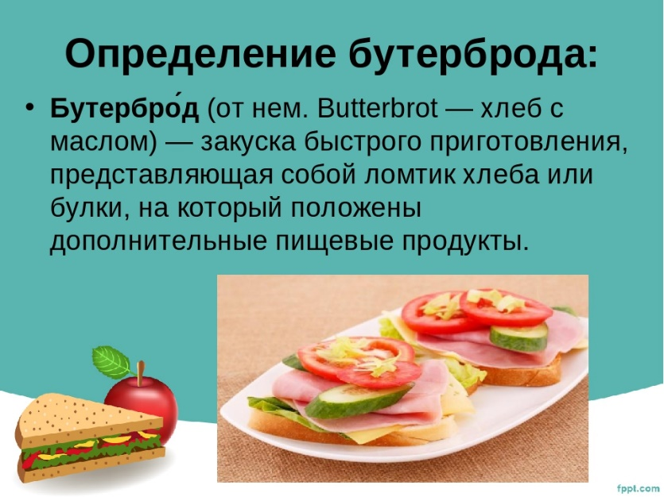  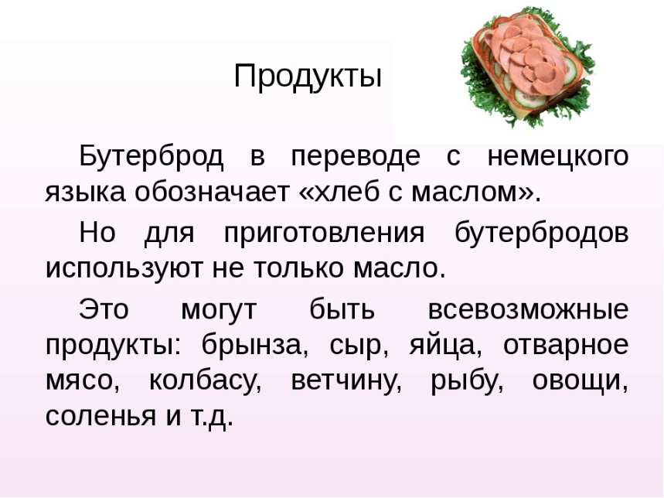  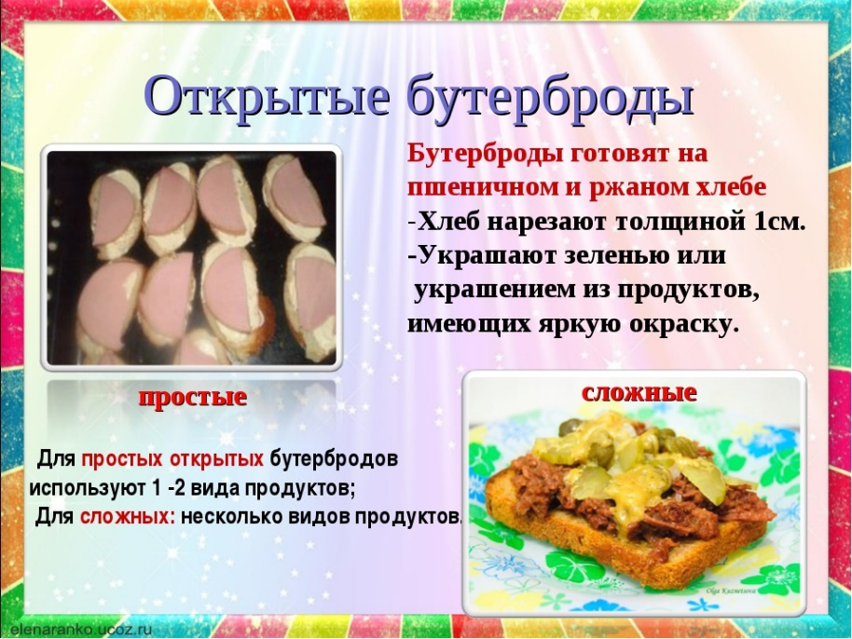
 | 4 | Изобразительная  деятельность | Севостьянова  Наталья  Васильевна | Конструирование из  бумаги | Изготовление поделки «Осеннее дерево»  https://www.youtube.com/watch?v=oPLDdji_rIE
 | 5 | Коррекционно –  развивающие  занятия | Севостьянова  Наталья  Васильевна | Развитие переключения внимания. «Летает – не летает» | Игра малой подвижности «Летает – не летает»  Правила игры:  – Я буду называть предметы и спрашивать: «Летает?», например: «Бабочка летает? Пчела летает?» и т. п. Если я назову предмет, который в самом деле летает, ты хлопаешь в ладоши. Если я назову предмет, который не летает, ты должен замереть. Тебе нужно быть внимательным, потому что я буду хлопать и тогда, когда предмет летает, и тогда, когда он не летает. Если ошибешься, заплатишь фант, который в конце игры можно будет выкупить.  Можно обговорить с ребенком то, как будут выкупаться фанты: попрыгать, присесть, похлопать, наклониться и т. д.  https://yandex.ru/video/preview/?text=видео%20игры%20летает%20не%20летает&path=wizard&parent-reqid=1636120472587912-1215300210142336483-sas3-1042-6ab-sas-l7-balancer-8080-BAL-2020&wiz_type=vital&filmId=7105733818590203725
 | 6 | Сенсорное  развитие | Севостьянова  Наталья  Васильевна | Перемещающийся источник звука | Перемещение близко расположенного источника звука  Сначала ребенок знакомится с источником звука (предметом, издающим звук): показываем, даем потрогать, послушать звучание. Затем, не показывая сам предмет, предъявляем звук на уровне правого (левого) уха ребенка, на расстоянии 25 – 30 см от уха, затем на уровне плеча, талии ребенка и наблюдаем за изменениями в его поведении (ищет ребенок предмет или нет). При предъявлении звука за спиной ребенка следует учитывать особенность восприятия ребенком: громкость звучания снижается.  Перемещение далеко расположенного источника звука  Сначала ребенку показывают предмет (музыкальную игрушку, мобильный телефон и др.) и дают послушать, как он звучит. Затем ребенок закрывает глаза или выходит из помещения, а взрослый включает звук и прячет предмет в пределах комнаты. Ребенку предлагают найти звучащий предмет. В процессе поиска взрослый, при необходимости, корректирует траекторию движения ребенка.
Вторник,  09.11.2021 | 1 | Окружающий  природный  мир | Севостьянова  Наталья  Васильевна | Зебра | – Отгадай загадку:  В Африке живет,  Травку жует.  Носит матроску  В чёрно – белую полоску.  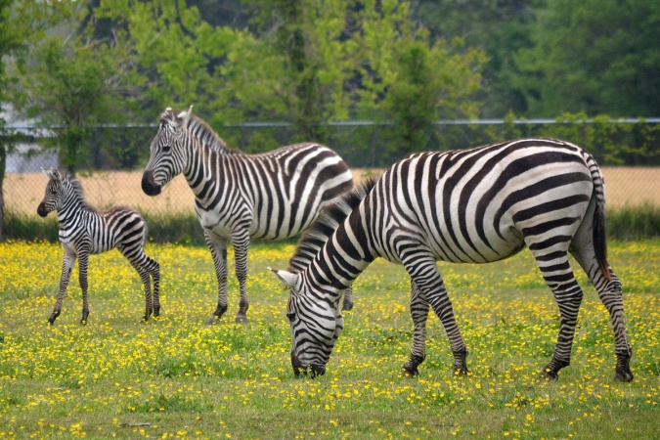  – Характерная особенность этих животных - полосатая окраска, причем ученые все–таки выяснили, что шкура животных – белая в черную полоску, а не наоборот. Полоски необходимы зебрам для маскировки, ведь эти животные – главная добыча львов, они хоть хорошо бегают, но быстро устают.  – Может показаться, что полосатая шкура зебр делает их очень заметными. Однако если смотреть на зебру издалека, то полоски расплываются и вместо зебры видно размытое серое пятно. Еще было выяснено, что не существует двух зебр с одинаковыми полосками, у каждого животного рисунок шкурки свой, индивидуальный, что, впрочем, идет только на пользу, так как по расположению полосок на шкуре малыши зебры угадывают своих мам и наоборот.  – Живут зебры стадами, но могут объединяться и пастись вместе с антилопами, страусами, жирафами. При опасности зебры обороняются, нанося удары передними ногами и пуская в ход зубы. Есть сведения, что при недостатке воды зебры находят места, где она залегает близко к поверхности, и роют ямы по 1,5 – 2 метра глубиной.  – Жеребята у зебр рождаются настолько сформировавшимися, что через несколько минут становятся на ножки. Через полчаса – час они уже вовсю скачут вокруг своей родительницы.  – Зебры неприхотливы – едят жесткую, малосъедобную для других животных траву, не болеют теми болезнями, которым подвергаются домашние животные. Зебры много пьют, поэтому никогда не отходят далеко от водоема.  Забавная зебра скачет и бегает.  И в фильме цветном – всегда черно – белая.  Полоски ее ей помогают  Стать незаметной в бескрайней саванне.  Зебры пасутся большими стадами,  Могут кусаться и топать ногами.  Но все же они очень все милые,  Эти коняшки в тельняшках игривые.  https://www.youtube.com/watch?v=VSlLTJsvrBs  Раскрашивание картинки  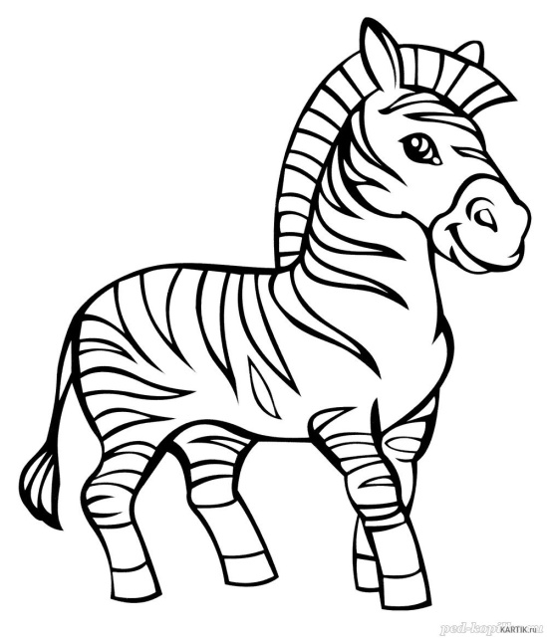
 | 2 | Музыка  и  движение | Старкова  Виктория  Игоревна | Низкие звуки.  Высокие звуки | Просмотр видео:  https://www.youtube.com/watch?v=KRIgBwqxVm0
 | 3 | Изобразительная деятельность | Севостьянова  Наталья  Васильевна | Предметная аппликация | Изготовление аппликации «Осенний букет»  https://www.youtube.com/watch?v=c1Antv-8Cwo
 | 4 | Адаптивная  физкультура | Севостьянова  Наталья  Васильевна | Прыжки | Прыжки на двух ногах на месте (с поворотами, с движениями рук),  с продвижением вперед (назад, вправо, влево)  Сначала ребенок учится сгибать ноги в коленях, пружинить. Обучение прыжкам начинают с выполнения упражнений на батуте, при этом взрослый находится напротив ребенка, держит его за руки и выполняет прыжки вместе с ним, отталкиваясь от батута с такой силой, чтобы ноги ребенка отрывались от поверхности. После этого ребенок учится прыгать на полу. На начальном этапе на пол кладут ориентир (лента, брусок, скакалка, нарисованная линия и т. д.). Внимание ребенка обращается на перепрыгивание через ленту, брусок и др.  Прыжки на одной ноге на месте,  с продвижением вперед (назад, вправо, влево)  Сначала ребенок учится стоять на одной ноге, удерживая равновесие с различными положениями рук, затем отталкиваться от пола и приземляться на ту же ногу.
 | 5 | Сенсорное  развитие | Севостьянова  Наталья  Васильевна | Звуки  и их  источники | Работу проводят с целью определения способности слышать звук, исходящий от предмета, расположенного в непосредственной близости от уха ребенка, на расстоянии до полуметра. Предъявляют звуки, разные по громкости, наблюдают, на какую силу звучания реагирует ребенок. Взрослый привлекает внимание ребенка появлением звука в тишине или неожиданным прекращением звучания. Используемые звуки должны быть при диапазоне силы звука, примерно, 55 – 60 дБ. При необходимости интенсивность звукового воздействия может меняться. В качестве источника звука используют музыкальные инструменты и предметы, издающие звук при сжимании, надавливании, встряхивании, например, трещетка и др. Источник звука ребенок не должен видеть. Когда ребенок локализует звук на уровне уха, источник звука должен находиться на уровне 25 – 30 см от уха. Максимальное расстояние до источника звука не более 1 метра.  При необходимости проводят «шумовые пробы». Готовят несколько баночек с крупой и одну пустую баночку (баночки не прозрачные). Взрослый находится напротив ребенка. Ребенок видит баночки и взрослого, который в каждой руке держит по баночке. После привлечения внимания ребенка, баночки встряхивают на расстоянии 10 – 15 см от каждого уха ребенка. Затем баночки меняют местами. Начинать работу следует с предъявления более тихих звуков, переходя к более громким звукам (манка, гречка, горох).  https://www.youtube.com/watch?v=vrdvUC0BdtY
 | 6 | Предметно –  практические  действия | Севостьянова  Наталья  Васильевна | Быстрый  самолет | Изготовление оригами «Быстрый самолет»  https://www.youtube.com/watch?v=yeg-zjZiKTk
Среда,  10.11.2021 | 1 | Окружающий  социальный  мир | Севостьянова  Наталья  Васильевна | Посуда | Узнавание (различение) предметов посуды  Знание назначение предметов посуды  Ребенок знакомится с предметами посуды, предназначенными для сервировки стола: тарелка, стакан и др.; предметами посуды, предназначенными для приготовления пищи: кастрюля, половник, лопатка и др. Внимание ребенка обращается на бережное отношение к предметам посуды.  Формируемые понятия: тарелка, стакан, кружка, ложка, вилка, нож, кастрюля, сковорода, чайник, половник, терка, овощечистка, разделочная доска, дуршлаг, половник, открывалка.  https://www.youtube.com/watch?v=H6woMLjGVVg
 | 2 | Речь  и  альтернативная коммуникация | Севостьянова  Наталья  Васильевна | Звуки [р] и [р’], буква Рр. Чтение слогов с буквой Рр и другими ранее изученными буквами | – Что изображено на картинках?  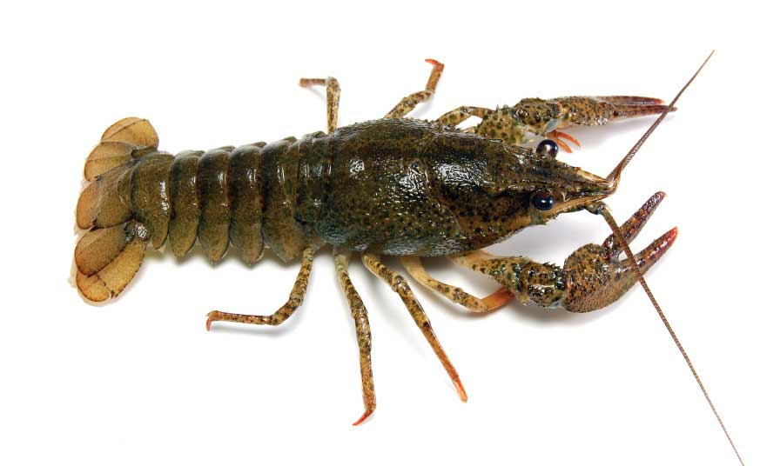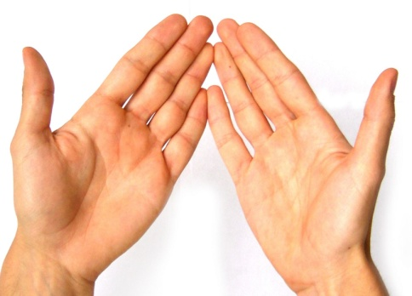  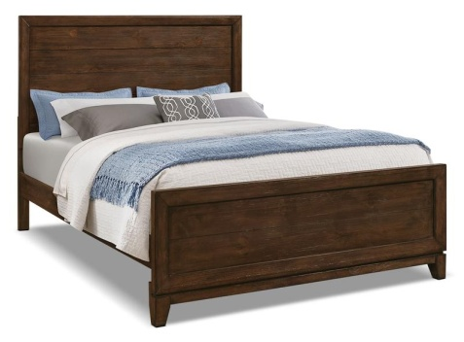  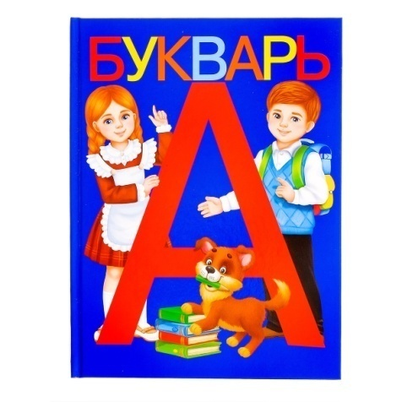  – Какой звук есть во всех этих словах?  – Что делают губы при произнесении звуков [р] и [р’]? (улыбаются)  – Где находится язык? (за верхними зубами)  – Что делает кончик языка? (от напора воздуха он дрожит)  – Какой буквой эти звуки обозначаются?  – Найди на ленте букв буку Р.  – Раскрась букву Р.  – Напечатай букву Р.  Составление с буквам А, О, У, Ы, Р слогов.  Чтение слогов РА, РО, РУ, РЫ, АР, ОР, УР, ЫР.
 | 3 | Изобразительная деятельность | Севостьянова  Наталья  Васильевна | Предметная аппликация | Изготовление аппликации «Ежик»  https://www.youtube.com/watch?v=NEICpk-rQAk
 | 4 | Сенсорное  развитие | Севостьянова  Наталья  Васильевна | Одинаковые и различные по звучанию объекты | В работе используют два одинаковых набора звучащих объектов: музыкальные инструменты, «шумящие» коробочки и др. На занятие с использованием «шумящих» коробочек взрослый выбирает внешне одинаковые коробочки с разными наполнителями, например, горохом и пшеном. Две коробочки (с горохом и пшеном) находятся у ребенка, и две таких же коробочки у взрослого. Сначала ребенка знакомят со звучанием каждой коробочки. Затем взрослый предъявляет ребенку звук, тождественный по звучанию одному из объектов, и просит найти такой же. Ребенок выбирает объект с таким же звучанием.
 | 5 | Предметно –  практические  действия | Севостьянова  Наталья  Васильевна | Маленький кузнечик | Изготовление оригами «Маленький кузнечик»  https://www.youtube.com/watch?v=__S-QPvInSw
 | 6 | Двигательное  развитие | Севостьянова  Наталья  Васильевна | Отбивание мяча от пола двумя руками | Ребенок учится отбивать сначала детский (среднего размера) мяч, затем баскетбольный мяч. Обучение ребенка осуществляется через совместные действия с взрослым. Количество ударов мяча о пол постепенно увеличивается. Внимание ребенка обращается на то, что при отбивании мяча кисти рук должны быть напряжены, сила удара постоянна. Мяч должен отскакивать от пола на заданную высоту.

Четверг,  11.11.2021 | 1 | Окружающий  природный  мир | Севостьянова  Наталья  Васильевна | Черепаха | – Отгадай загадку:  Ей не страшен зверь любой —  Панцирь носит за спиной.  Триста лет живет без страха.  Кто же это?  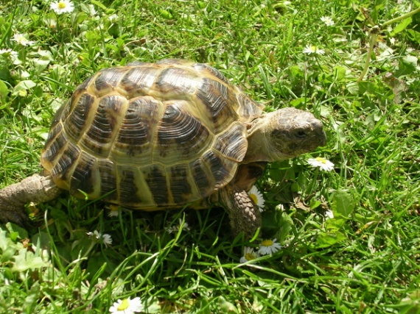  –– Черепахи — одни из самых древних животных. Около 200 миллионов лет существуют они на Земле, и с тех пор почти не изменились. За это время одни виды освоили сушу, а другие — морские просторы и пресные воды. Черепахи — долгожители. Ученые предполагают, что продолжительность их жизни равна 200 — 300 годам. Например, в Аргентине, на острове Санта – Крус, живет черепаха, которая появилась на свет в то время, когда там побывал ученый Чарлз Дарвин. Она весит 300 килограммов и достигает в высоту 70 сантиметров. О том, сколько черепахе лет, можно судить по щиткам на панцире. Как и на стволах деревьев, на каждом из них откладываются годичные кольца.  – Появляются черепахи на свет из яиц. Самка роет задними ногами и хвостом в песке яму, делает кладку, а после тщательно засыпает песком и выравнивает поверхность. В положенный срок из яиц вылупляются детеныши. Сначала панцирь у них плоский и мятый. Но проходит чуть больше часа, и он становится выпуклым. А сам черепашонок выглядит настолько крупнее яйца, что трудно представить, как раньше он в нем помещался.  – Все виды морских и сухопутных черепах отличаются необыкновенной живучестью. Некоторые могут прожить без пищи до 5 лет и до 10 часов находиться в условиях, полностью лишенных кислорода. Но не стоит, ребята, проводить такие эксперименты над своими питомцами! Если у кого – то есть дома черепашка, не забывайте вовремя кормить, с любовью ухаживайте за своим другом, и он подарит вам много радостных минут.  https://www.youtube.com/watch?v=okbQQleesS0  Раскрашивание картинки  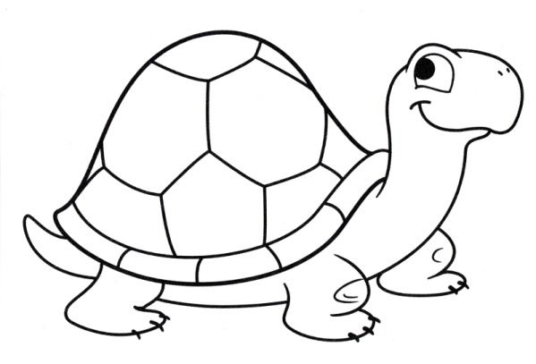
 | 2 | Математические  представления | Севостьянова  Наталья  Васильевна | Сложение и вычитание в пределах 3. Запись арифметических примеров | Ребенок учится выполнять действия сложения и вычитания чисел с опорой на предметные множества, называть компоненты и результаты действий, записывать действия с помощью знаков «+», «–» и «=».
 | 3 | Коррекционно –  развивающие  занятия | Севостьянова  Наталья  Васильевна | «Поставь пальчик» | Ребенок должен выбрать из большого количества знакомых ему предметов, изображенных на картинках, тот, который назвал взрослый, и быстро указать на него пальцем. Трудность состоит в том, что ребенок должен преодолеть внешнюю привлекательность других картинок и сосредоточить внимание только на той, которую назовет взрослый. Найденную картинку ребенок получает в качестве приза. Основное требование игры – искать картинку глазами, а не руками, и лишь в последний момент поставить на нее пальчик. Можно помочь ребенку сдержать себя, предложив ему держать палец у края стола, пока не будет названа картинка.
 | 4 | Предметно –  практические  действия | Севостьянова  Наталья  Васильевна | Милая божья коровка | Изготовление оригами «Божья коровка»  https://www.youtube.com/watch?v=VEI4h93ileY
 | 5 | Двигательное  развитие | Севостьянова  Наталья  Васильевна | Отбивание мяча  от пола  одной рукой | Ребенок учится отбивать сначала детский (среднего размера) мяч, затем баскетбольный мяч. Обучение ребенка осуществляется через совместные действия с взрослым. Количество ударов мяча о пол постепенно увеличивается. Внимание ребенка обращается на то, что при отбивании мяча кисть руки должна быть напряжена, сила удара постоянна. Мяч должен отскакивать от пола на заданную высоту.
 | 6 | Домоводство | Зиновьев  Дмитрий  Анатольевич | Виды бутербродов | Изучить виды бутербродов.  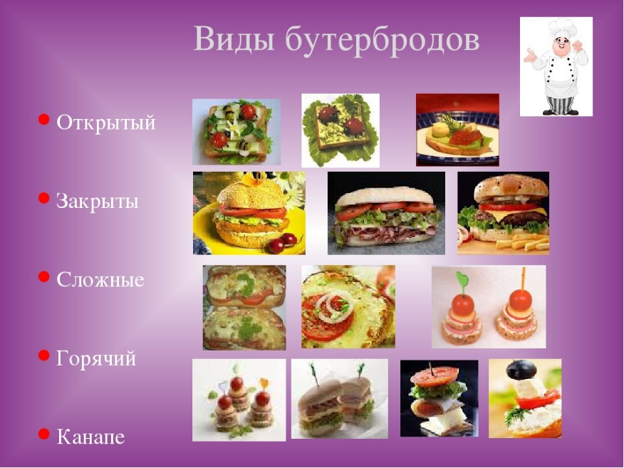  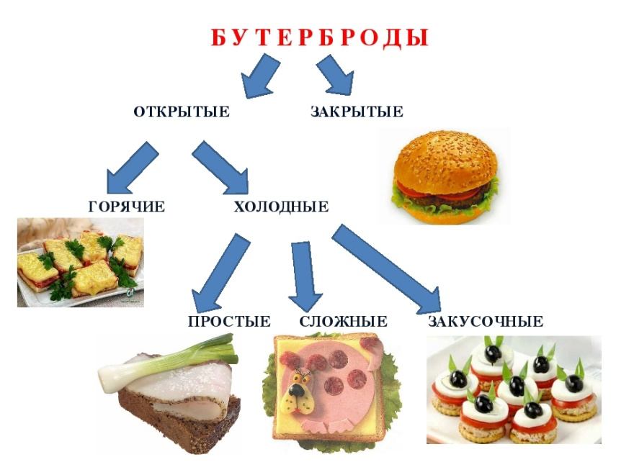  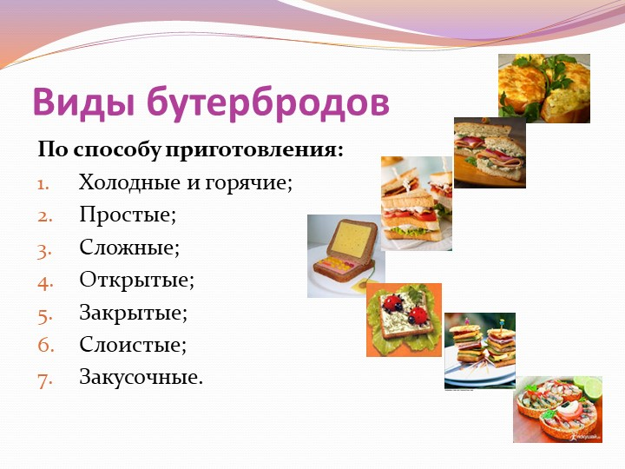
Пятница,  12.11.2021 | 1 | Человек | Севостьянова  Наталья  Васильевна | Правила ухода за демисезонной одеждой и обувью | – Влажность, грязь, моль — врагов у одежды много. Они так и норовят уничтожить любимое пальто и удобные сапожки. Как бороться с безжалостной стихией и насекомыми?  – Перед тем как убрать одежду в шкаф надолго, почисти ее. Небольшие загрязнения можно удалить самостоятельно, но лучше отдать вещь в химчистку — так она прослужит дольше.    – Натуральные ткани обработай средством от вредителей. Моль никого не щадит.  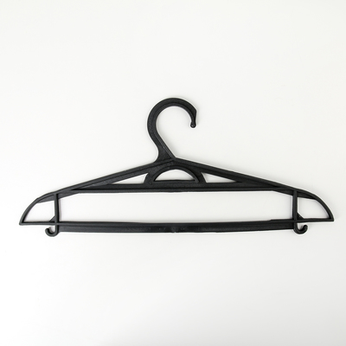  – Пальто и плащи храни на вешалках по размеру каждой вещи, чтобы не образовывались складки и заломы. Гладить эту одежду довольно сложно.  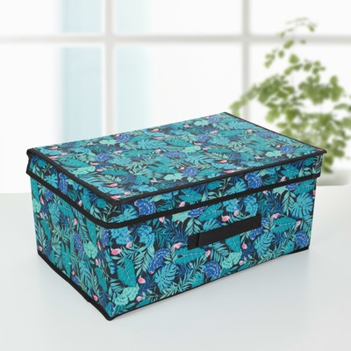  – Куртки аккуратно сложи и упакуй в контейнеры. Когда ты их достанешь, они легко примут нужную форму.  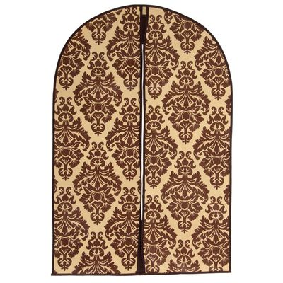  – Каждую вещь упакуй в чехол из дышащей ткани, так ты избежишь затхлого запаха. Между чехлами оставь 2 – 3 см для циркуляции воздуха.  – Перед тем как убрать обувь на хранение, ее нужно вымыть и высушить. Обувь из текстиля достаточно постирать прямо в стиральной машине и поставить сохнуть. Кожа требует более тщательного подхода.  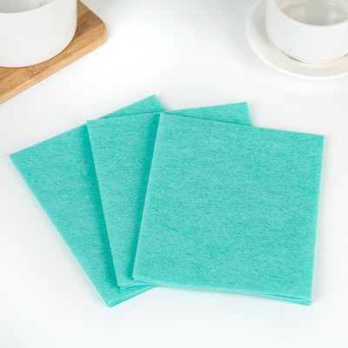  – Кожаную обувь чисти лучше сразу по возвращении домой — так грязь будет легче удалить. Намочи тряпочку в холодной воде и сотри пятна и брызги. Горячая вода размягчит кожу, после чего она может растянуться.  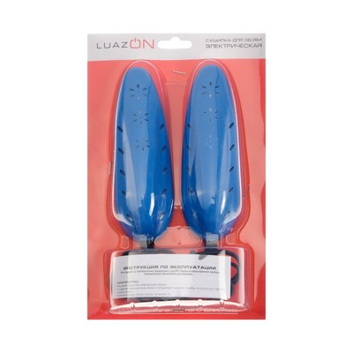  – Затем просуши обувь при комнатной температуре. Из кожи влага полностью уходит за 18 – 20 часов, так что разумно иметь две пары на дождливый сезон. Если же ты основательно промочил обувь, воспользуйся электросушилкой, предварительно вытащив стельки.  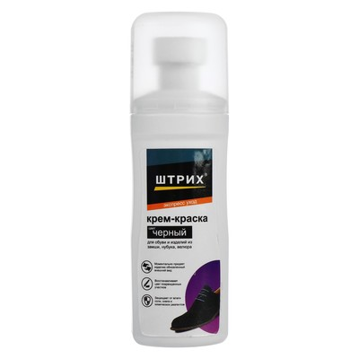  – Если обувь из кожи, обработай ее кремом. Так материал сохранит эластичность и не рассохнется. К тому же крем подарит обуви водооталкивающее свойство.  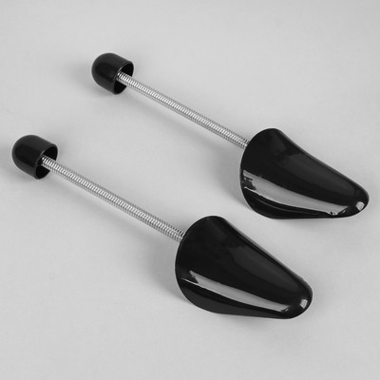  – В сухую и чистую обувь вставь колодки — так она не потеряет формы. Газеты же могут запачкать кожу типографской краской, поэтому их лучше не использовать.  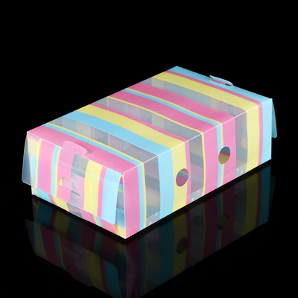  – Каждую пару храни отдельно в дышащем мешочке или коробке. Так ты дополнительно защитишь обувь от запаха. Емкости можно взять с окошком — будет проще ориентироваться.  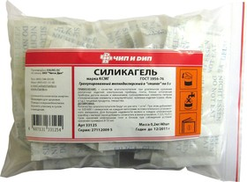  –Не забудь положить к каждой паре немного силикагеля. Он впитает оставшуюся влагу.  – Как оказалось, следить за демисезонной одеждой не так уж сложно. И милые сердцу плащи и ботильоны еще долго будут вас радовать.
 | 2 | Математические  представления | Севостьянова  Наталья  Васильевна | Решение задач на нахождение суммы в пределах 3 | Сначала ребенок учится решать задачи – драматизации с открытым результатом на увеличение на 1, затем на несколько единиц. Например, Оля поставила на стол 2 чашки, потом еще 1 чашку. Сколько чашек стало на столе? Взрослый читает текст задачи и вместе с ребенком проигрывает ее. В процессе работы над задачей ребенок учится анализировать задачу (условие, вопрос), выполнять игровые действия, направленные на изменение количественных отношений в соответствии с содержанием задачи, выполнять арифметические действия в соответствии с условием задачи, находить ответ задачи. Выполняя запись задачи, ребенок обозначает количество предметов цифрой, выполняемое действие арифметическим знаком «+» (добавили, принес, положил, приехал – «стало больше»), результат цифрой и арифметическим знаком «=» (стало). Наряду с задачами – драматизациями ребенок учится решать задачи – иллюстрации. Рекомендуется обучать ребенка решать задачи – иллюстрации после того, как он научился решать задачи – драматизации, так как их содержание раскрывается не в действенной, а в образной форме. При решении задач – иллюстраций используются предметы, их объемные и плоскостные модели, счетный материал, картинки
 | 3 | Домоводство | Зиновьев  Дмитрий  Анатольевич | Готовим бутерброд | Приготовить бутерброд.  Взять кусочек хлеба, на него положить кусочек колбасы, потом добавить помидор и сверху накрыть куосчком сыра.  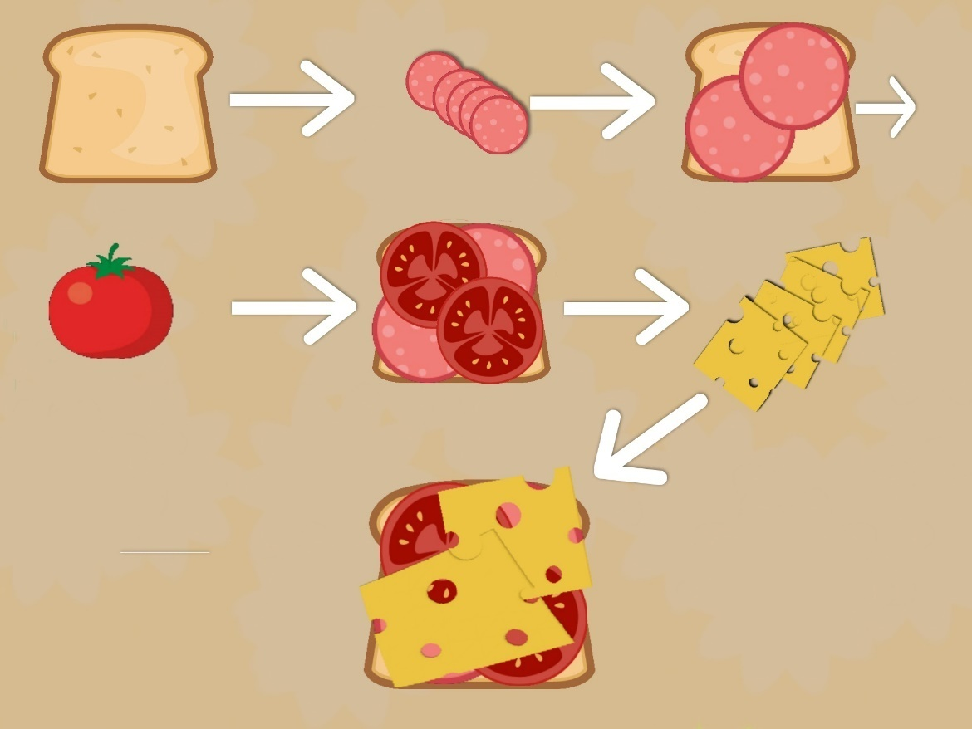
 | 4 | Окружающий  социальный  мир | Севостьянова  Наталья  Васильевна | Кухонный инвентарь | Узнавание (различение) предметов посуды  Знание назначение предметов посуды  Ребенок знакомится с предметами посуды, предназначенными для сервировки стола: тарелка, стакан и др.; предметами посуды, предназначенными для приготовления пищи: кастрюля, половник, лопатка и др. Внимание ребенка обращается на бережное отношение к предметам посуды.  Формируемые понятия: тарелка, стакан, кружка, ложка, вилка, нож, кастрюля, сковорода, чайник, половник, терка, овощечистка, разделочная доска, дуршлаг, половник, открывалка.  https://www.youtube.com/watch?v=H6woMLjGVVg
 | 5 | Адаптивная  физкультура | Севостьянова  Наталья  Васильевна | Стойка у вертикальной плоскости | Ребенок учится сохранять правильную осанку до 5 – 7 секунд. Стоя у стены, ребенок лопатками спины и пятками ног касается ее.
 | 6 | Музыка  и  движение | Старкова  Виктория  Игоревна | Низкие звуки.  Высокие звуки. Закрепление | Знать пройденный материал. Уметь отличать низкие звуки от высоких

